Vážená paní
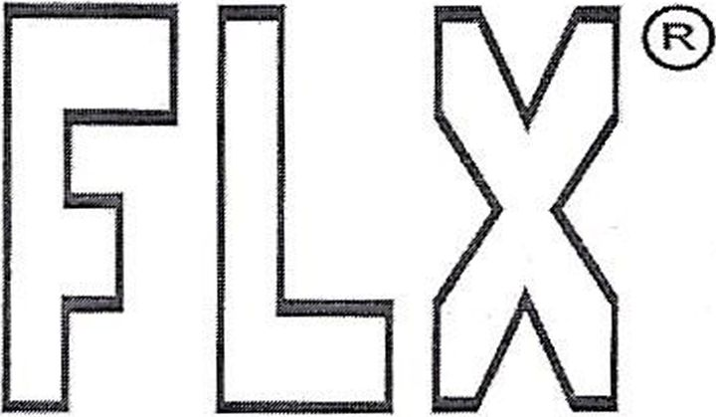
spoi. s ro.
KANCELÁŘSKÉ ŽIDLE A NÁBYTEK VELKOOBCHOD - MALOOBCHOD NÁVRHY A REALIZACE INTERIÉRU
JINDŘIŠSKÁ 698 530 02 PARDUBICE tel :774 494 838 e-mail flx@fix « wmvfix cz IČO 2528238/ DIČ CZ2S282387 KB Pardubice íu 19 - 2519/10227/0100
Mgr. Bc. Gisela Kostelecká Základní škola Pardubice, Staňkova 128 Staňkova 128 530 02 Pardubice

Pardubice, 29. březen 2018

CENOVÁ NABÍDKA č. 18045V01
Zasedací místnost - varianta 01 - stoly na centrální podnoži
nábytkový systém Kompakt, lamino antracit / šedá, tl. 25/18 mm, ABS hrany, kovové části v provedení stříbrný komaxit RAL 9006, úchytky matný chrom
Položka | Popis | Cena / ks | Množství | Celkem
1 | Jednací stůl, 1300 x 1000 x 750 mm, stolová deska lamino šedé tl. 25 mm, 1x centrální podnož v provedení RAL 9006, spojovací kování (stoly musí být navzájem sešroubovány) | 5 298 Kč | 2 | 10 596 Kč
2 | Jednací stůl, 1950 x 1000 x 750 mm, stolová deska lamino antracit tl. 25 mm, 2x centrální podnož v.provedení RAL 9006 | 9 755 Kč | 1 | 9 755 Kč
3 | Elektricky otočný panel, 4x el.zás 230 V, vypínač | 4 450 Kč | 3 | 13 350 Kč
4 | Skříň střední policová uzavřená S 3 80 01 AT, 700 x 320 x 1152 mm, rektifikační nožičky | 4 498 Kč | 2 | 8 995 Kč
5 | Krycí deska D 140, 1400 x 350 x 25 mm | 784 Kč | 1 | 784 Kč
6 | Konferenční židle Metis, kovová kosta v provedení stříbrný komaxit, kolečka, pevné područky, sedák čalouněný, opěrák síť | 1 857 Kč | 15 | 27 855 Kč

Celkem (bez DPH): | 71 335
DPH 21%: | 14 980
Celkem (s DPH): | 86 316

Kabinet zeměpisu
nábytkový systém Hobis Strong / Gate, provedení celobuk, úchytky USN, kovové části stříbrné
Položka | Popis | Cena / ks | Množství | Celkem
7 | Pracovní stůl GE 1200, 1200 x 600 x 755 mm | 1 895 Kč | 4 | 7 580 Kč
8 | Přístavný pětizásuvkový kontejner K 25 C N, 400 x 600 x 755 mm, centrální zámek | 5 070 Kč | 4 | 20 280 Kč
9 | Skříň vysoká uzavřená šatní S 5 80 01, 800 x 400 x 1920 mm, šatní výsuv, police | 4 934 Kč | 1 | 4 934 Kč
10 | Skříň vysoká policová uzavřená S 5 80 00, 800 x 400 x 1920 mm | 5 472 Kč | 3 | 16 416 Kč
11 | Skříň nízká policová uzavřená úzká S 2 40 01 L, 400 x 400 x 768 mm | 2 142 Kč | 1 | 2 142 Kč
12 | Rektifikační nožičky R 400 800 30 k výše uvedeným skříním | 148 Kč | 5 | 740 Kč
13 | Skříňový nástavec S 2 80 01, 800 x 400 x 768 mm | 2 967 Kč | 4 | 11 868 Kč

Celkem (bez DPH): | 63 960
DPH 21%: | 13 432
Celkem (s DPH): | 77 392

FLX spol. s r.o., zapsáno u Krajského OS v Hradci Králové, OR odd. C. vložka 12734
strana 1 z 2
Položka | Popis | Cena / ks | Množství | Celkem
14 | Jednací stůl UJ 1400, 1400 x 800 x 755 mm | 3 527 Kč | 3 | 10 581 Kč
15 | Konferenční židle Metis, kovová kosta v provedení stříbrný komaxit, kolečka, pevné područky, sedák čalouněný, opěrák síť | 1 857 Kč | 14 | 25 998 Kč
Sborovna
nábytkový systém Hobis UNI, provedení celobuk, úchytky USN, kovové části stříbrné

Poznámka: není-li zámek uveden přímo u daného prvku v tabulce nabídky, pak tento prvek není uzamykatelný Termín dodání: 4 týdny od data objednání Záruční doba: 5 let, sedací nábytek 3 roky Platba: fakturou, splatnost 10 dnů
Vypracoval
FLX spol. s r.o.
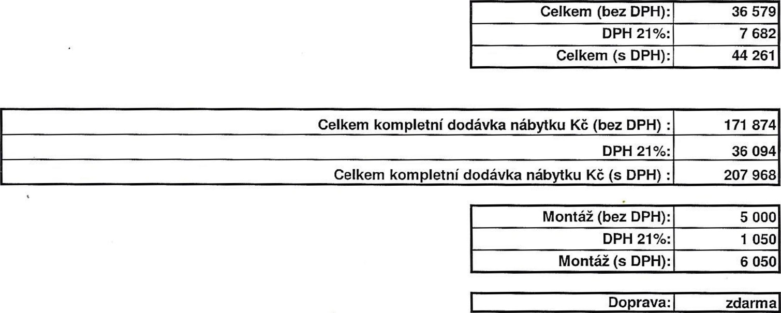
FLX spol. s r.o., zapsáno u Krajského OS v Hradci Králové, OR odd. C, vložka 12734
strana 2 z 2
Cena kompletní dodávky včetně montáže a DPH 21%:

214 018 Kč

